جشنوارۀ ملی تجربه‌های موفق مدارس
شناسنامۀ اثر (فقط برای یک تجربه)

1. مشخصات مدرسه
نام مدرسه:دبستان دخترانه کشتیرانی 8 دخترانه:  پسرانه:  استان:سیستان و بلوچستان نام شهر : چابهار منطقه / ناحيه:

دوره تحصيلي: دورۀ اول ابتدايي دورۀ دوم ابتدايي  دورۀ دوم متوسطه 

2. مشخصات همكاران
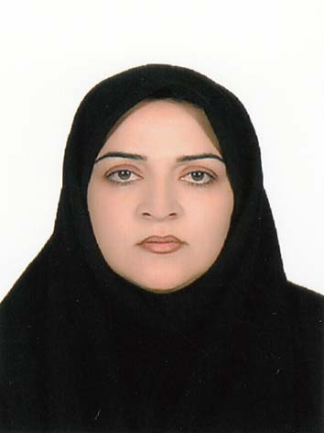
نام مجري (مجريان) اصلي: طوبی دلارامی ثانی

شماره تماس (همكار اصلي): 09151450499

نشانی ايميل: Delarami.keshtirani@gmail.com

3. مشخصات تجربه موفق
3-1. عنوان تجربه: نجات آب نجات زندگی(طرح ناجیان آب)
3-2. حيطه مرتبط تجربه:
مدیریت و برنامه‌ريزي فرایند آموزش فعالیت‌های فرهنگی و پرورشی مشارکت والدین و جامعۀ محلی فضا و تجهیزات اقتصاد مدرسه و توسعۀ منابع امور ويژه
آموزش و تحقق حقوق شهروندي (ویژل دورۀ دوم متوسطه)
آیا فقط در یک حیطه شرکت کرده‌اید؟ بله
3-3. مخاطبان این تجربه: دانش آموزان

3-4. طول دوره اجرا (زمان شروع و پايان): 27/07/1397 الی 17/2/98
3-5. هدف (اهداف) تجربه: امید این که اجرای چنین طرحهایی الگویی برای شهرهای کم آب ایران باشد. زیرا برنامه صرفه جویی در مصرف آب یک برنامه همیشگی است و باید تا زمانی که جایگزینی برای آب پیدا نشده ادامه پیدا کند، باید به منظور نهادینه شدن فرهنگ صرفه جویی آب در نسل های آینده، توجه خاصی به آموزش کودکان و نوجوانان شود. به وجود آوردن و نهادینه کردن فرهنگ صرفه جویی در جامعه، مستلزم تدوین و اجرای برنامه هایی برای آینده سازان کشورمان است که فرهنگ صرفه جویی را رونق می بخشد. پس برای رسیدن به شرایط مطلوب چاره ای نداریم جز آن که عادت به صرفه جویی و حفظ و پاسداری از آب را از دوران کودکی در فرزندانمان ایجاد کنیم. لذا با توجه به موقعیت اقلیمی و جغرافیایی چابهار و استفاده از آب های زیرزمینی و عدم دسترســی مداوم به آب شیرین ، همچنین عــدم آگاهی و یا بی توجهی دانش آموزان به آب این مایه حیاتی که جایگزینی ندارد آموزش و فرهنگ سازی پاسداری از آب امری الزامی است. و از آنجاییکه طبق گزارش مربی بهداشت و بهداشتیاران ، برخی از دانش آموزان هنگام استفاده از آب (آب شرب و آب مصرفی در سرویس بهداشتی) به راحتی شیر آب را باز گذاشته و سبب اسراف آب می شدند. لذا بر آن شدیم که ابتدا دانش آموزان را از اهمیت و جایگاه آب این نعمت با ارزش الهی را در زندگی انسانها و سپس آنان را از جایگاه اسراف در تعالیم دینی آگاه سازیم. مفتخریم با طرح ناجیان آب توانستیم گامی هر چند کوتاه، اما استوار و ماندگار در این خصوص برداریم و فرهنگ صرفه جويي و مصرف صحیح آب این نعمت الهی و آسمانی را در بین عزیزانمان ترویج نماییم. با توجه به اجرای مطلوب طرح و همکاری و مشارکت فعال دانش آموزان اجرای طرح با موفقیت به پایان رسید و پس از جمع بندی نتایج دریافتیم که تعداد حداکثر دانش آموزان به اهمیت آب این نعمت آسمانی و جایگاه آن در زندگی روزمره انسان ها پی برده اند و آموخته اند که خداوند اسراف کاران را دوست ندارد . دانش آموزان اکنون می توانند فایده های مهم آب را ذکر کنند و چندین روش ساده برای جلوگیری از هدر رفتن آب را برای دیگران باز گو کنند.
3-6. شرح مختصر تجربه (در حد 100 كلمه):
تصویب طرح در جلسه شورای معلمین
برگزاری جلسه توجیهی برای بهشتیاران مدرسه
انتخاب ناجیان تهیه کاور و ارائه شرح وظایف آن ها
نصب تابلو بوستان نور در سالن مدرسه و قراردادن احادیث و سخنان ائمه درباره صرفه جویی
نصب پیام ناجیان آب در سردرب تمام کلاس ها
نصب تابلو ویژه مطالب آموزشی درباره طرح ناجیان آب
استفاده از آب سر ریز کولرها برای آبیاری فضای سبز مدرسه
گنجاندن طرح ناجیان آب در زنگ های ورزش
برپایی ایستگاه و غرفه دوستی با آب
برگزاری اردوی آموزش کنار دریا و اجرای نمایش چرخه آب
3-7. نتايج به دست آمده، محدوديت‌هاي اجرا و آثار تجربه:
با گنجاندن این شیوه در زنگ ورزش دانش آموزان کمی بیشتر درباره آب می اندیشند و نرمش هم برایشان جذابتر می شود. با توجه به بررسی های انجام شده توسط روانشناسان و کارشناسان و ... موثرترین راه آموزش و یادگیری مفاهیم توسط دانش آموزان با حضور فعال آنها در بازی های گروهی شکل می گیرد. لذا طبق هماهنگی با معلم ورزش در شورای معلمین قرار بر این شد که مربی تربیت بدنی در زنگ ورزش نسبت به بازیهای بومی محلی با موضوع آب اقدام نماید.
به منظور آموزش بهتر مفاهیم طرح مذکور و تشویق و ترغیب بیشتر دانش آموزان برای همکاری در طرح ناجیان و به منطور تحقق اهداف طرح در مرحله اول با همکاری اعضای شورای دانش آموزی، اقدام به جانمایی و تشکیل ایستگاه آب به شرح ذیل نمودیم. قرار دادن چند میز و صندلی به صورت کنفرانسی ، قرار دادن یک قفسه در 3 طبقه و نصب تابلوی اعلانات برای نصب آثار هنری و ... دانش آموزان، در سالن مدرسه در این ایستگاه دانش آموزان علاقمند در زنگ های تفریح و هنر در ایستگاه می نشینند و در مسابقات نقاشی و رنگ آمیزی، حفظ شعر و کاریکاتور و ساخت کاردستی و ماکت شرکت می کنند. و در پایان آثار آنها در تابلو یا قفسه ویژه در معرض نمایش دوستانشان قرارد می گیرد. لازم به ذکر است در پایان طرح مذکور به تمامی دانش آموزانی که در ایستگاه جشن دوستی با آب شرکت نموده اند هدایایی به رسم یادبود اهداء می گردد. و هم چنین در این طرح محدودیتی ایجاد نشد.

3-8. فهرست ضمايم و مستندات:
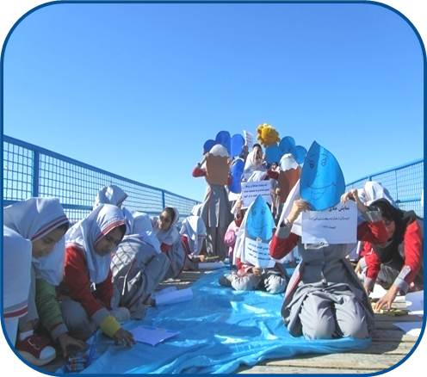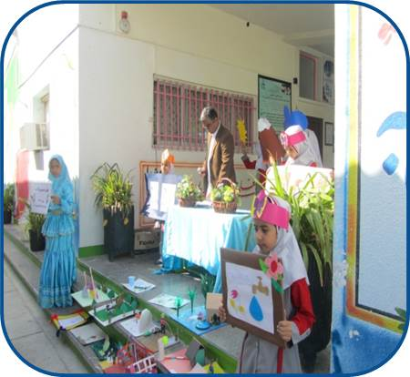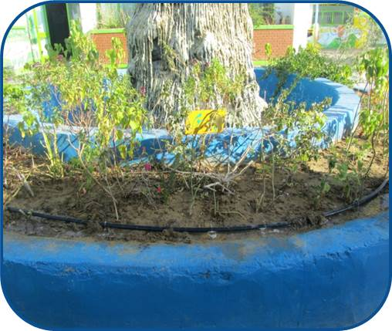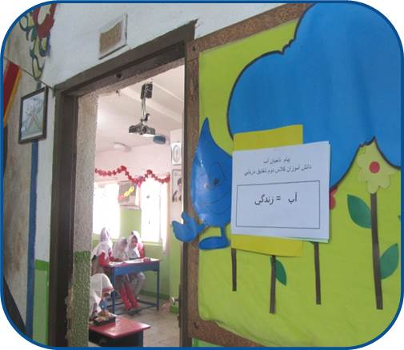
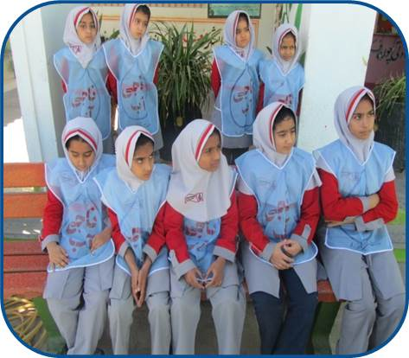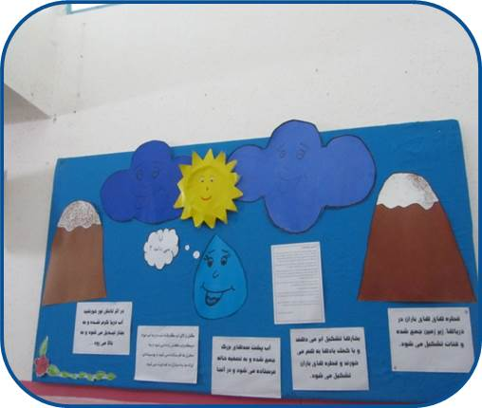
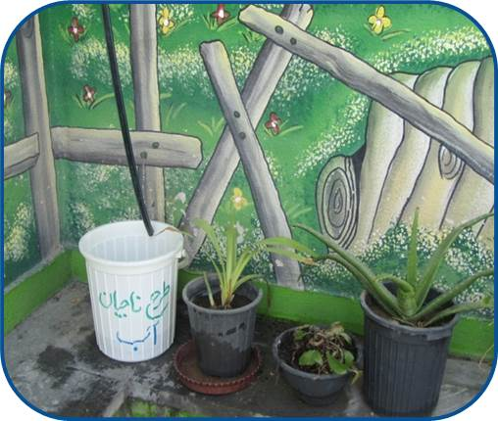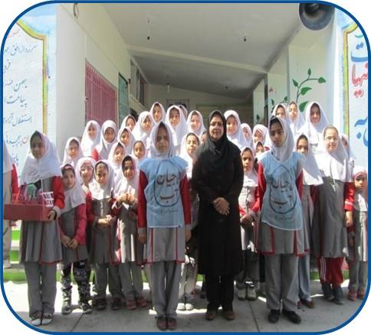
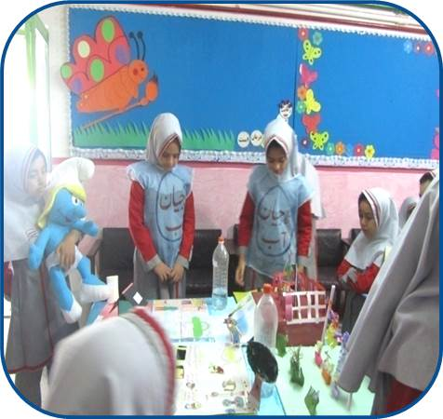

3-9. شرح كامل تجربه:
(نيازسنجي، نيازآفريني، بررسي بازخوردها و دیدگاه‌ها در مورد تجربه‌هاي مشابه در سال‌هاي گذشته،‌ طراحي تجربه، نحوۀ تصميم‌گيري براي اجرا، جزئيات اجرا،‌ نحوۀ نظارت بر اجرا،‌ نحوۀ دريافت و بررسي دیدگاه‌های مخاطبان)
آشنایی دانش آموزان با اهمیت ویژه آب در زندگی انسانها و ارایه راهکارهای عملی و فرهنگی برای جلوگیری از هدر دادن و اسراف این نعمت آسمانی برای دانش آموزان
اقدامات ناجیان آب آماده سازی سالن مدرسه نصب اطلاعات در خصوص مراحل طرح ناجیان آب در تابلو اعلانات آموزشگاه برای آشنایی و درک بیشتر و بهتر دانش آموزان با اهمیت و ارزش آب این نعمت الهی، اقدام به نصب تابلویی با عنوان (بوستان نور) نمودیم.
با همکاری اعضای شورای دانش آموزی سوره هایی از قرآن کریم، احادیثی پیامبر (ص) و ائمه (ع) به شکل زیبایی در تابلو به صورت هفتگی قرار دادیم. تا مورد روئت دانش آموزان قرار گیرد و سبب ایجاد انگیزه برای تلاش بیشتر دانش آموزان جهت آشنایی با آب و نگهداری از آن شود. نصب پیام ناجیان آب هر پایه بر سر درب کلاس ها با همکاری ناجیان آب استفاده از بانکه های آب و جمع آوری آب کولر و آبیاری فضای سبز با همکاری دانش آموزان ناجی آب و استفاده از نصب شیلنگ و آبیاری باغچه مدرسه انجام شد. دانش آموزانی که به عنوان ناجیان آب انتخاب شده با شروع ساعت آموزشگاه کاور های مخصوص را پوشیده و فعالیت های محوله را اجرا می نمایند. از جمله این فعالیت ها: قرار دادن بانکه های پایین کولرها و جمع آوری آب کولر و آبیاری باغچه مدرسه می نمایند. اختصاص دادن یک طبقه از کتابخانه به طرح ناجیان آب : به منظور اجرای مطلوب طرح مذکور و درک و فهم راحت تر دانش آموزان از اهمیت آب و روش های جلوگیری از هدر دادن این مایه حیاتی در مرحله اول یک قفسه از کتابخانه را به طرح مذکور اختصاص دادیم.
شیوه انجام کار: جمع آوری و خریداری کتابهای علمی و داستانی و شعر با موضوع چرخه آب – صرفه جویی و معرفی یک کتاب در هر هفته به دانش آموزان و جمع آوری مقالات و داستان های دانش آموزان در این قفسه برای استفاده دوستان و همکلاسی هایشان. تشکیل ایستگاه و غرفه دوستی با آب به منظور آموزش بهتر مفاهیم طرح مذکور و تشویق و ترغیب بیشتر دانش آموزان برای همکاری در طرح ناجیان و به منطور تحقق اهداف طرح در مرحله اول با همکاری اعضای شورای دانش آموزی، اقدام به جانمایی و تشکیل ایستگاه آب به شرح ذیل نمودیم. قرار دادن چند میز و صندلی به صورت کنفرانسی ، قرار دادن یک قفسه در 3 طبقه و نصب تابلوی اعلانات برای نصب آثار هنری و ... دانش آموزان، در سالن مدرسه. در این ایستگاه دانش آموزان علاقمند در زنگ های تفریح های تفریح و هنر در ایستگاه می نشینند و در مسابقات نقاشی و رنگ آمیزی، حفظ شعر و کاریکاتور و ساخت کاردستی و ماکت شرکت می کنند. و در پایان آثار آنها در تابلو یا قفسه ویژه در معرض نمایش دوستانشان قرارد می گیرد. لازم به ذکر است در پایان طرح مذکور به تمامی دانش آموزانی که در ایستگاه جشن دوستی با آب شرکت نموده اند هدایایی به رسم یادبود اهداء می گردد. آماده نمودن دانش آموزان برای اردوی آموزشی این آموزشگاه در راستای اجرای طرح ناجیان آب، اقدام به آماده سازی دانش آموزان برای شرکت در اردوی تفریحی در پایان دیماه در پارک ساحلی لیپار نمود. اقدامات انجام شده در اردو: برگزاری مسابقه نقاشی همگانی، اجرای نمایش خلاق چرخه آب، تعریف داستان کوتاه قطره که به دریا رسید توسط یکی از دانش آموزان، تعداد 150 نفر از دانش آموزان در این مسابقه شرکت نمودند و نقاشی های زیبایی با موضوع آب کشیدند. آماده سازی سالن مدرسه و برپایی نمایشگاه به منظور گرامیداشت دهه مبارک فجر این آموزشگاه در نیمه اول بهمن ماه سال جاری اقدام به برپایی نمایشگاه نمود. شایان ذکر است یک غرفه از نمایشگاه به آثار ارائه شده دانش آموزان و ناجیان آب اختصاص یافت.
مشخصات کلی طرح | نام موضوع: نجات آب نجات زندگی (طرح ناجیان آب)  تعداد دانش آموزان شرکت کننده: 299 نفر ( مقطع ابتدایی)  زمان اجرا: سال تحصیلی 98-97  سمت: مدیر دبستان
هدف کلی  هدف دینی | پی بردن به اهمیت آب ، که مهمترین نعمت های الهی می با شد که به ما هدیه داده شده است و ترویج فرهنگ صرفه جویی و جلوگیری از هدردادن و اسراف کردن این مایه حیات که جایگزینی ندارد.  صرفه جویی یک امر واجب است و اسراف را گناه مي داند..
حیطه شناختی | چند مورد از فواید آب را شرح می دهند.  استفاده های مختلف از آب را شناسایی می کنند.  و با درک اهمیت آب فواید آب به ارزش آن پی می برند.  راههای استفاده از آب وروش هاي استفاده صحيح آن را دریک داستان مي توانند بنویسند.  بانمایش فیلم ،انيميشن درباره آب و فوايد آن در زندگی و بالابردن فرهنگ صرفه جويي راتوضیح می دهند.  فواید صرفه جويي در آب و عدم صرفه جويي آن را در یک جدول بطورجداگانه مشخص کنند.  فواید صرفه جويي و روش صحيح آب را بررسی کنند.
نگرشی | با فواید آب این نعمت آسمانی آشنا می شود و به روش صحیح مصرف آن علاقمند شده و سعی می کنند آموخته هایش را به اطرافیانش منتقل نماید. و ازخداوند بخشنده و مهربان به دلیل این نعمت آسمانی سپاسگزاری می کنند.  به حفاظت و پاسداری از این مایه حیاتی علاقمند شده و می داند که نباید بیهوده آب را مصرف کند.چون یک سرمایه ی بزرگ برای خودش، کشورش و آیندگان است.
مهارتی | با وسایل دور ریختنی یک وسيله براي جلوگيري از هدر رفتن آب می سازند.  اطلاعات خود رادرمورد اهميت وارزش آب به خانواده انتقال می دهند..  نحوه ی استفاده صحیح از آب رابه اعضاء خانواده انتقال می دهند. .  کنفرانسهایی کوتاه ازنکات جالبی که درمورد آب آموخته يا خوانده اند دربرنامه صبحگاه اجرا  می کنند.

پایان.

